Тест РК1

1. Цель курса «Математические методы в геологии»:
- Овладение знанием основных генетических типов месторождений, условий их образования, закономерностей размещения, особенностями геологического строения и основными типами полезных ископаемых Казахстана.
- Обучение студентов современным представлениям о геодинамических и физико-химических условиях образования месторождений и основных факторах, определяющих закономерности размещения полезных ископаемых в земной коре.
- Ознакомить студентов с особенностями геологических образований и процессов, как объектов математического изучения и моделирования, со спецификой геологических задач, решаемых с помощью математических методов.
- Ознакомить студентов с теоретическими аспектами современной инженерной геологии, проблемами выявления особенностей инженерно-геологических и гидрогеологических особенностей эксплуатации месторождений полезных ископаемых и перспективами их освоения.
- Целью преподавания дисциплины является ознакомление студентов с теоретическими основами геохимических методов, на базе которых может быть произведен выбор наиболее рационального метода поисков и обнаружения месторождений полезных ископаемых в зависимости от конкретных геологических и ландшафтно-геохимических условий

2. От чего зависят перспективы дальнейшего развития математических методов в геологии?
- От изучения форм нахождения элементов в земной коре.
- От усвоения основных факторов миграции элементов.
- От изучения особенностей формирования геохимических ореолов.
- От основных закономерностей формирования природных и техногенных геохимических ландшафтов.
- От общего прогресса геологических наук и компьютеризации.

3. Геологические процессы представляют собой:
- Совокупность физических, химических и биологических природных явлений, между которыми существуют сложные причинно-следственные связи
- Совокупность элементов, находящихся в отношениях и связях друг с другом, которая образует определенную целостность, единство
- Совокупность минеральных скоплений, которые на стадии изученности рассматриваются как элементы неоднородности
- Совокупность химических анализов
- Совокупность корреляционных анализов

4. Различие статичных систем от динамичных?
- Постоянны во времени
- Изменяют свое состояние во времени
- Не изучены учеными
- Требуют больше труда
- Зависит от внешних факторов

5. Элементами горных пород и руд являются:
- Вода
- Минеральные агрегаты и минералы
- Горизонты
- Слои
- Газ

6. От чего зависит степень соответствия свойств опробуемой совокупности и изучаемой геологической совокупности?
- Температуры
- Давления
- Расположения точек наблюдений
- Скорости
- Вязкости

7. Основные системы расположения точек наблюдения:
- Динамичное, статичное
- Словесное, графическое, цифровое
- Описательное, картографическое
- Номинальное, порядковое
- Равномерное, случайное, многостадийное

8. Назовите вид опробования:

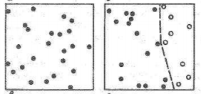
- Равномерное
- Номинальное
- Смешанное
- Случайное
- Многостадийное

9. Как называется набор числовых характеристик, полученных в результате измерения или анализа каких-либо свойств геологических объектов?
- Статистические совокупности
- Цифровые совокупности
- Динамичные совокупности
- Графические совокупности
- Номинальные совокупности

10. Шкала, которая используется для классификации объектов по принципу равенства их свойств:
- Порядковая
- Интервальная
- Цифровая
- Относительная
- Номинальная

11. Назовите основной метод изучения плохо организованных систем:
- Классификация
- Диссоциация
- Группирование
- Моделирование
- Картография

12. Статическое моделирование сводится к чему?
- Преобразованию геологической информации в вид, удобный для анализа
- Использованию полученных количественных характеристик для решения конкретных геологических задач
- Оценке вероятности возможных ошибок в решении поставленной задачи за счет выборочного метода изучения объекта
- Выявлению закономерностей в массовых и в известной степени случайных замерах свойств изучаемых объектов
- Все ответы верны

13. Как называются математические выражения, содержащие, по крайной мере, одну случайную компоненту?
- Детерминированные модели
- Статистические модели
- Динамические модели
- Пространственные модели
- Смешанные модели

14. Какое условие применения одномерной статистической модели может нарушаться за счет субъективности при проведении замеров или отборе проб?
- Условие однородности
- Условие массовости
- Условие независимости
- Условие случайности
- Условие совокупности

15. Как называется число появлений события в серий испытаний?
- Частота
- Плотность
- Частость
- Кумулята
- Гистограмма

16. Вид функции плотности нормального распределения:
- 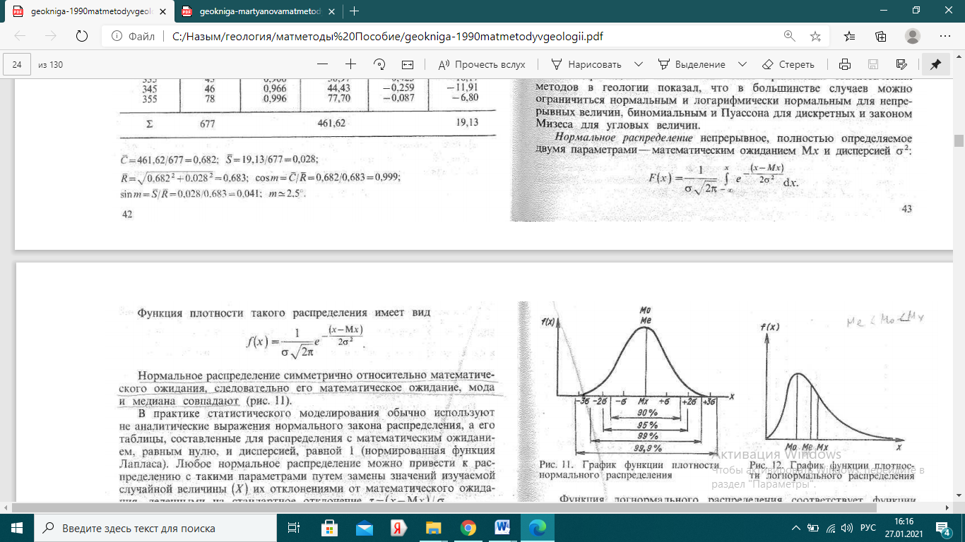

- 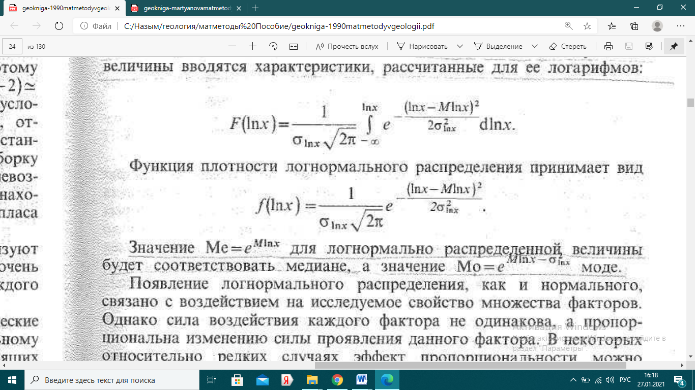

- 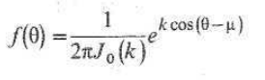

17. Какой анализ применяется для выявления зависимостей между наблюденными значениями различных геологических характеристик?
- Физический
- Кластер-анализ
- Геологический
- Химический
- Многомерный корреляционный

18. Назовите вид опробования:
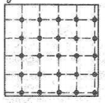
- Равномерное
- Номинальное
- Смешанное
- Случайное
- Многостадийное

19. Моделирование, которое использует приемы дедуктивного метода:
- Статическое
- Детерминированное
- Динамическое
- Математическое
- Графическое

20. Кто образно назвал числовую диаграмму «стеблем с листьями»?
- Ю.А. Воронин
- Пуассон
- Ф.Ю. Левинсон-Лессинг
- А.Н. Заварицкий
- Дж. Тьюки

